版本：0.1

密级：保 密

**MIC英文版**

**产品需求规格说明书**

安心收：订单自定义产品 V1.1

提交日期：2023年9月7日

拷贝份数：*

文档编制记录

|  |  |  |  |
| --- | --- | --- | --- |
| 编制人 | 吕立新 | 编制日期 | 2023/9/7 |
| 批准人 |  | 批准日期 |  |

文档修订记录

|  |  |  |  |
| --- | --- | --- | --- |
| 日期 | 版本 | 说明 | 作者 |
| 2023/9/7 | V0.5 | 方案初稿 | 吕立新 |
| 2023/9/27 | V0.9 | 方案初稿 | 吕立新 |
| 2023/10/09 | V1.0 | 1. 自定义产品的图片统一使用占位图片； 2. 切换线上产品和自定义产品，暂存用户填写的信息。 | 吕立新 |
| 2023/11/07 | V1.1 | 1、自定义产品的订单代买家注册取值规则（见3.1.6）  2、前端输入自定义产品名称重复时，给出报错提示。（见3.1.1） | 吕立新 |

**目录**

文档编制记录 ii

文档修订记录 ii

1 引言 1

1.1 需求背景 1

1.2 需求目的 1

1.3 涉及范围 1

2 整体介绍 1

2.1 业务规则 1

2.2 设计稿地址 2

3 需求说明 3

3.1 订单流程 3

3.1.1 创建订单---自定义产品 4

3.1.2 订单信息审核 7

3.2 OSS订单管理 9

3.2.1 订单视图页 9

3.1 订单流程影响 9

3.1.1 订单修改流程 9

3.1.2 发货流程 10

3.1.3 退款退货流程 10

3.1.4 收银台（PC、APP、触屏） 10

3.1.5 邮件通知 11

3.1.6 自定义产品的订单代买家注册取值规则 11

4 数据统计要求 11

5 附件 12

# 引言

## 需求背景

线上订单的创建，目前只支持选择线上的可交易产品；客户必须上传产品且经过审核才能交易。而产品的上传和审核流程较长，且部分客户产品数量较少（1980用户仅仅20个产品），这对线上走单造成了不便影响。

## 需求目的

新增自定义订单产品的功能。安心收订单的创建，支持用户自行添加产品，对应外贸中通过合同走单的场景。完善订单功能，提升用户体验。

## 涉及范围

**涉及版本：**英文版

**涉及用户：**交易买卖双方

**涉及端**：PC端、买家App、OSS

# 整体介绍

## 业务规则

1、供应商创建安心收订单时，除了选择可交易产品的方式之外，还可支持在订单中上传自定义产品。

2、由于订单产品的规则调整，PC、APP、OSS相应的数据接口和信息展示调整。

## 设计稿地址

**交互文档：**

**[https://www.figma.com/file/QbaHNOhGthXKHP7HoNottB/%E5%AE%89%E5%BF%83%E6%94%B6%EF%BC%9A%E8%AE%A2%E5%8D%95%E8%87%AA%E5%AE%9A%E4%B9%89%E4%BA%A7%E5%93%81?type=design&node-id=19%3A2411&mode=design&t=5ENpfR4mNMsxo4IA-1](https://www.figma.com/file/QbaHNOhGthXKHP7HoNottB/%E5%AE%89%E5%BF%83%E6%94%B6%EF%BC%9A%E8%AE%A2%E5%8D%95%E8%87%AA%E5%AE%9A%E4%B9%89%E4%BA%A7%E5%93%81?type=design&node-id=19%3A2411&mode=design&t=5ENpfR4mNMsxo4IA-1" \o "下列链接)**

**视觉稿：  
[https://www.figma.com/file/OUbhKWmQCMhvZGcqAeka6T/%E4%BA%A4%E6%98%93%E6%96%B9%E5%90%91%E9%9C%80%E6%B1%82%E5%90%88%E9%9B%86?type=design&node-id=10%3A1219&mode=design&t=K78vvOt9n3bbATv0-1](https://www.figma.com/file/OUbhKWmQCMhvZGcqAeka6T/%E4%BA%A4%E6%98%93%E6%96%B9%E5%90%91%E9%9C%80%E6%B1%82%E5%90%88%E9%9B%86?type=design&node-id=10%3A1219&mode=design&t=K78vvOt9n3bbATv0-1" \o "下列链接)**

# 需求说明

## 订单流程

1、创建安心收订单时，可选的订单产品的来源有2个：

1）供应商现有的可交易产品

沿用现有规则不变。

2）自定义订单产品

订单创建可自行添加产品信息。

以上两条路径，只可选其一，且在后续修改流程中，不能改变。

2、适用范围

1）用户范围：

交易功能开放的供应商可用（已开通交易的高级供应商，已开通1980的免费供应商），不受限于供应商等级，

2）订单类型：

仅支持安心收订单自定义订单产品；

综合风控考虑，现阶段暂不支持STS订单。

创建订单可选的产品来源：

|  |  |  |
| --- | --- | --- |
|  | 高级供应商（已开交易） | 免费-1980用户（已开交易） |
| STS订单 | 交易产品 | × |
| 安心收订单 | 交易产品  自定义订单产品 | 交易产品  自定义订单产品 |

### 创建订单---自定义产品

#### 业务规则

选择自定义产品，可自行编辑产品信息，包裹产品标题、单价、数量等；

确认后，订单的产品总价，取自自定义的产品的总价。

#### 页面元素

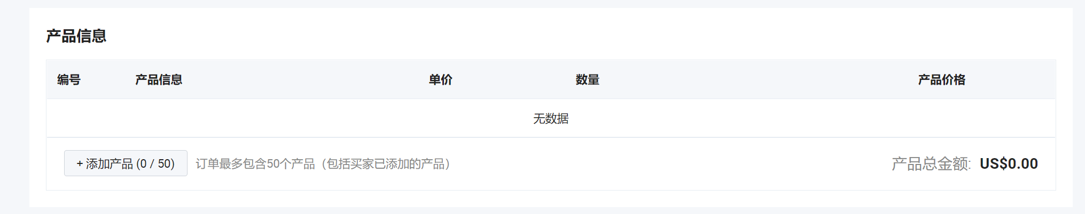

|  |  |  |  |
| --- | --- | --- | --- |
| **元素名称** | **元素类型** | **元素说明** | **备注** |
| **产品信息** | | |  |
| 产品选择 | 单选框 | 选择1：“添加线上产品”  选择VO中的可交易产品，功能同线上。  选择2：“添加自定义产品”  用户可行添加产品信息。  在同一个订单中不可同时选择以上两种产品来源；切换后上一个选择的产品信息暂存。  引导文案（在STS订单及安心收订单页面均添加）：  为保证后续报关、收汇等环节顺利进行，请务必如实填写订单产品信息。 |  |
| 合同/附件 | 附件上传 | 1、必填。  附件文件类型错误，报错：  - 仅支持jpg, jpeg, png, gif, pdf, doc, docx, xls, xlsx, txt, rar, zip格式的附件  - Please upload files in jpg, jpeg, gif, pdf, doc, docx, xls, xlsx, txt, rar, zip format.  2、附件单个文件仅支持5M以下，否则报错：  - 单个文件尺寸需小于5MB  - The file is too large. Each file max size exceeds 5MB.  3、最多可上传5个附件。  4、静态提示语：  中文：  - 支持 jpg, jpeg, png, gif, pdf, doc, docx, xls, xlsx, txt, rar 或 zip  - 最多上传5个文件; 每个最大5MB  英文：  - Supports jpg, jpeg, png, gif, pdf, doc, docx, xls, xlsx, txt, rar and zip  - Max upload 5 files;Each max size: 5MB | 将原有的供应商备注及附件功能，移到产品模块，作为PI使用。 |
| 下载合同通用模板 |  | 1、提示文案：  下载合同通用模板  2、模板下载（见文末附件）：  合同表格模板.xls  合同文档模板.doc |  |
| **添加自定义产品** | | | |
| 添加自定义产品 | 按钮+弹窗 | 1、按钮文案：+添加产品（x/n）  x为已经添加到订单中的产品种类；n为订单最多包含的产品种类，写死为50。  静态文案：订单最多包含50个产品。  3、若添加产品数达到最大上限，添加按钮置灰，并提示“您最多可以添加50个产品，请先移除其他产品后添加。” |  |
| 删除产品 | 按钮 | 1、单击打开删除确认弹窗  2、删除弹窗：  标题：删除产品   |  | | --- | | 标题：删除产品  内容：请确认是否删除此产品?  按钮：取消、确认 | |  |
| 产品名称 | 文本输入 | 1、必填，仅支持输入英文字母、英文字符、阿拉伯数字；  2、字符数限制500；  3、实时校验，如输入其他字符，失焦报错：  报错提示：请输入英文字符或数字  为空报错：请输入产品名称  4、若添加多个产品，产品名称出现重复，报错提示：  报错提示：产品名称已存在，请重新输入 |  |
| 数量 | 输入框 | 1、必填项，失焦或点击提交订单时校验是否为空，为空则报错：请输入采购数量;  2、实时校验，如只输入0 或 输入非法字符，则提示：请输入正确的采购数量;  3、仅支持输入限制9位整数+4位小数；  仅支持0-9的数字、小数点，超出截断不显示。  4、当校验异常时点击提交订单按钮，不可提交，并显示对应报错信息。 |  |
| 单价 | 输入框 | 单价：  1、必填项，失焦或点击提交订单时校验是否为空，为空则报错：请输入单价  2、仅支持输入限制9位整数+4位小数；允许输入为0。  仅支持0-9的数字、小数点，超出截断不显示。  3、实时校验，如输入非法字符，则提示：请输入正确的单价  4、当校验异常时点击提交订单按钮，不可提交，并显示对应报错信息。 |  |
| 产品单位 | 下拉+填写 | 1、支持下拉选择，单位取产品表单的单位选项，和订单的交易产品中的单位用同一套；  2、支持供应商自行填写单位名称；  仅允许英文字符+空格“ ”、短横“-”，最多15个字符。 |  |
| 产品价格 | 文本 | 每种产品的单价*数量，显示2位小数。 |  |
| 产品金额 | 文本 | 1、所有订单产品的单价*数量求和；  2、四舍五入保留2位小数。  3、如果订单所有产品的总金额＞0且<0.01 ，则按0.01显示和计算。 |  |
|  |  |  |  |

### 订单信息审核

客户上传自定义产品，新增的产品名称字段是未经过审核的，且附件可能存在侵权等信息，基于风控考虑是需要关注的。但应运营提出业务要求急迫，订单流程中不做审核，直接对订单放行；待客户提现环节，由人工审核订单信息，风险应对由运营人工把控。

在本需求中处理方案如下：

涉及自定义产品的订单信息审核，现在线上已有的流程继续沿用（附件扫毒的处理），不再新增对新的流程或分支（比如产品名称是否有敏感词、附件是否侵权等）。

#### 1、PC端-供应商VO-订单详情页

安心收订单的自定义产品，在产品信息中统一使用产品占位图片；产品名称无跳转链接。

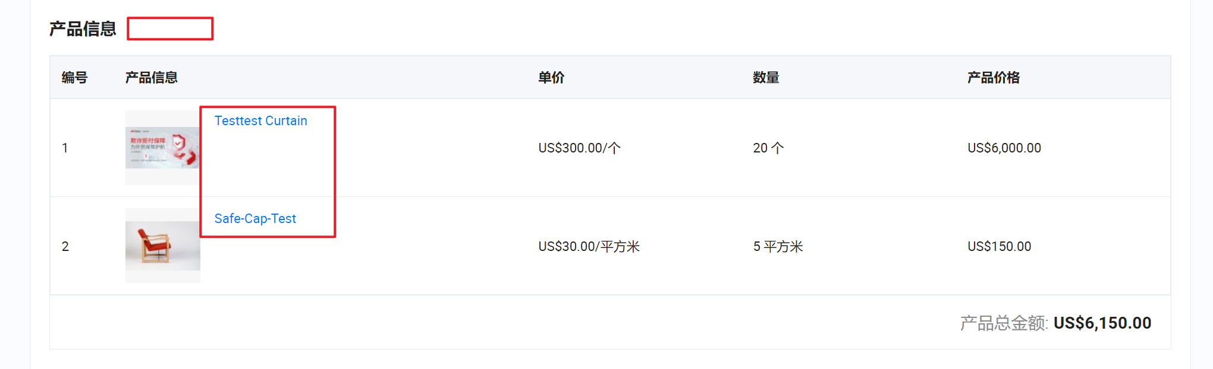

#### 2、PC端-买家VO-Order Detail

安心收订单的自定义产品，在产品信息中统一使用产品占位图片；产品名称无跳转链接。

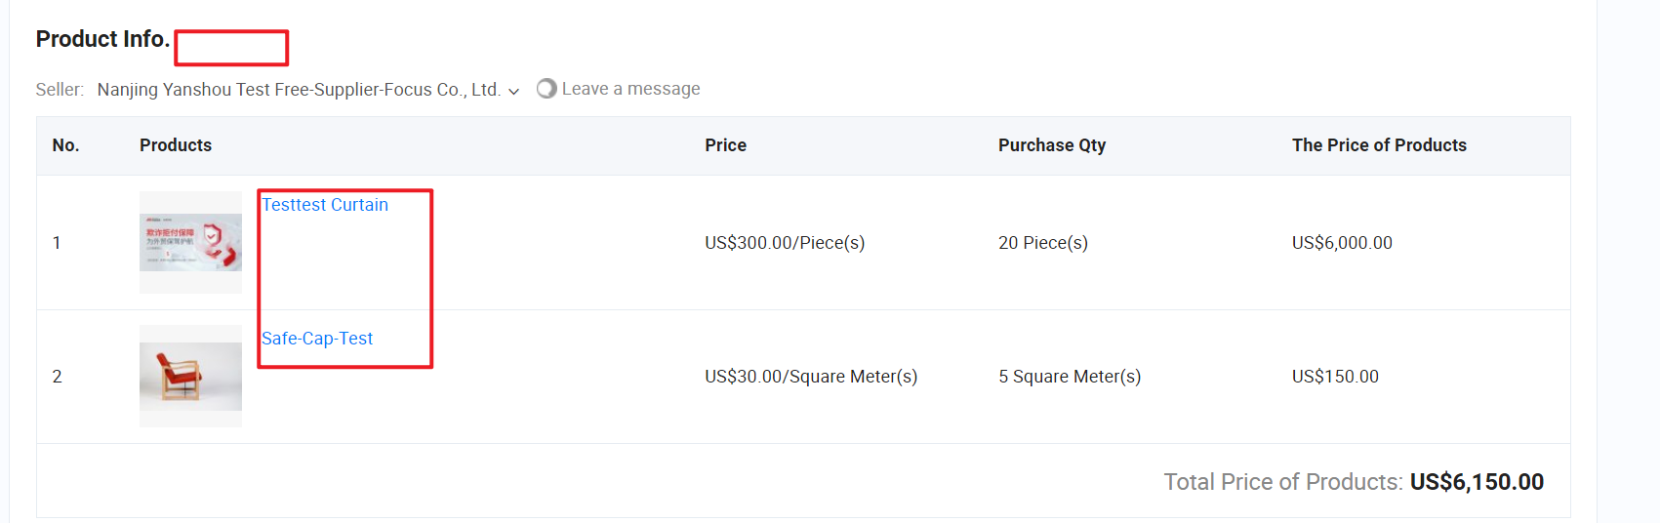

#### 3、买家APP - Order Detail

安心收订单的自定义产品，在产品信息中统一使用占位图片；产品名称无跳转链接。

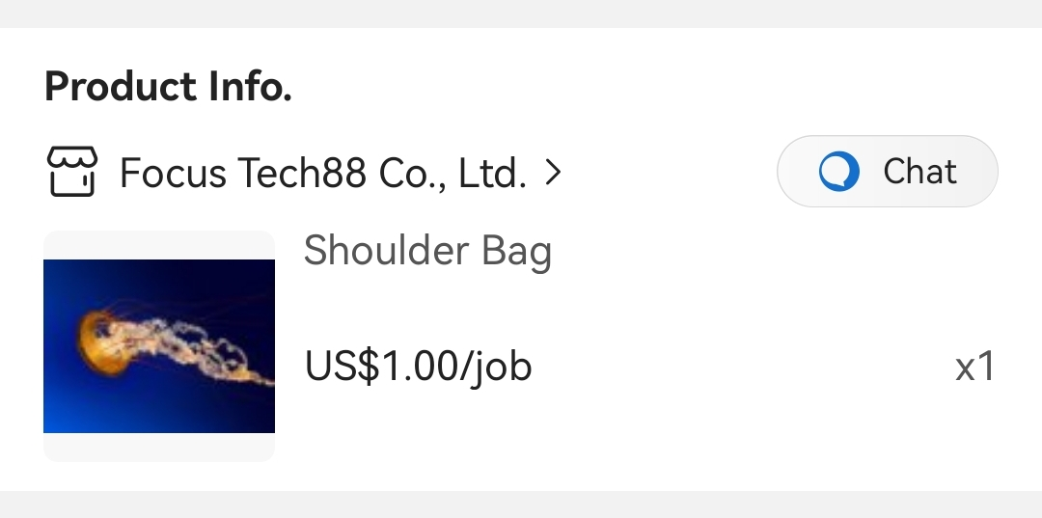

## OSS订单管理

### 订单视图页

1、安心收订单的自定义产品，在产品信息中统一展示产品占位图片；产品名称无跳转链接。

2、对于自定义产品，在产品信息中，显示 “自定义产品”字样的标识；

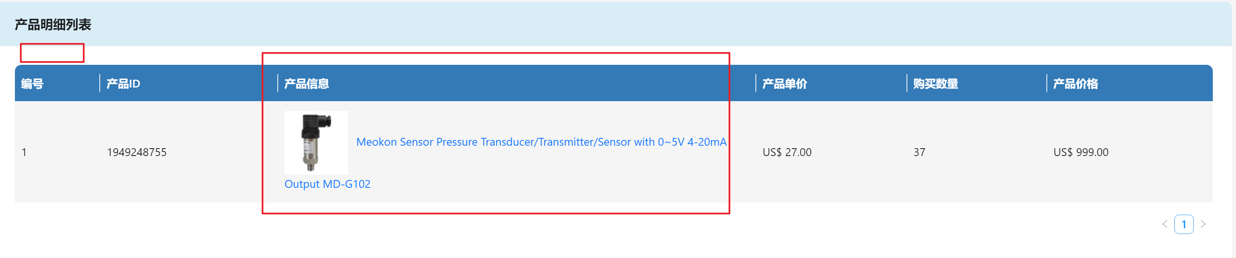

## 订单流程影响

### 订单修改流程

1、订单一但创建成功，修改订单时，不支持“线上交易产品”和“自定义产品”之前切换。

2、在不同订单节点，“自定义产品”的字段的修改限制，和“线上交易产品”的“产品信息”一致。“产品名称”字段支持修改，修改限制和其他产品信息的字段一致。

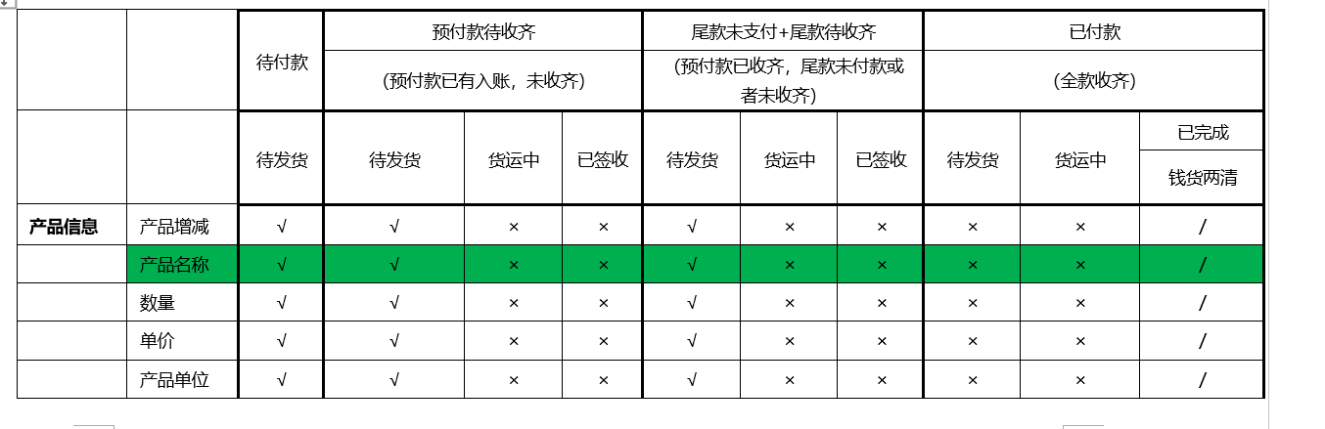

3、订单修改影响页面：

相关模块：订单合同附件、产品名称修改、产品图片展示

相关端：PC-供应商VO、PC-买家VO、买家APP

相关页面：订单修改页、修改快照页

### 发货流程

发货时，产品信息的接口，做对应调整；

### 退款退货流程

退款退货，产品信息的接口，做对应调整。

### 收银台（PC、APP、触屏）

安心收订单的自定义产品的产品信息中统一展示产品占位图片。

### 邮件通知

所有订单相关的通知邮件，有产品信息展示模块的额邮件：

如选择了自定义产品，在产品信息统一展示产品占位图片；产品名称无跳转链接。

### 自定义产品的订单代买家注册取值规则

**背景：**

线上流程中，自建订单提交时，当买家邮箱为=未注册过，则用未注册的邮箱进行系统自动注册。注册成功后，给该买家邮箱发送系统邮件。

在注册过程中，会取订单中的线上产品的中心词，作为买家注册时必填字段“采购产品”的取值来源。但对于安心收订单自定义产品，没有线上产品无法得出中心词，也就完成不了代买家注册。

**解决方案：**

针对安心收订单选择自定义产品，且触发买家邮箱待注册流程的情况，买家的“采购产品”字段，取值自供应商的主营行业的二级目录。（供应商VO>数据罗盘>行业分析>行业设置>我的默认行业：二级目录）

# 数据统计要求

对使用了自定义产品的订单，做标记，要在数据库新增一个字段“产品来源”， 枚举值为“1-线上交易产品，2-自定义产品”。

在导出的订单信息中展示该字段；统计订单中，自定义产品的订单占比。

# 附件

合同模板：

 